«Технология утреннего сбора»

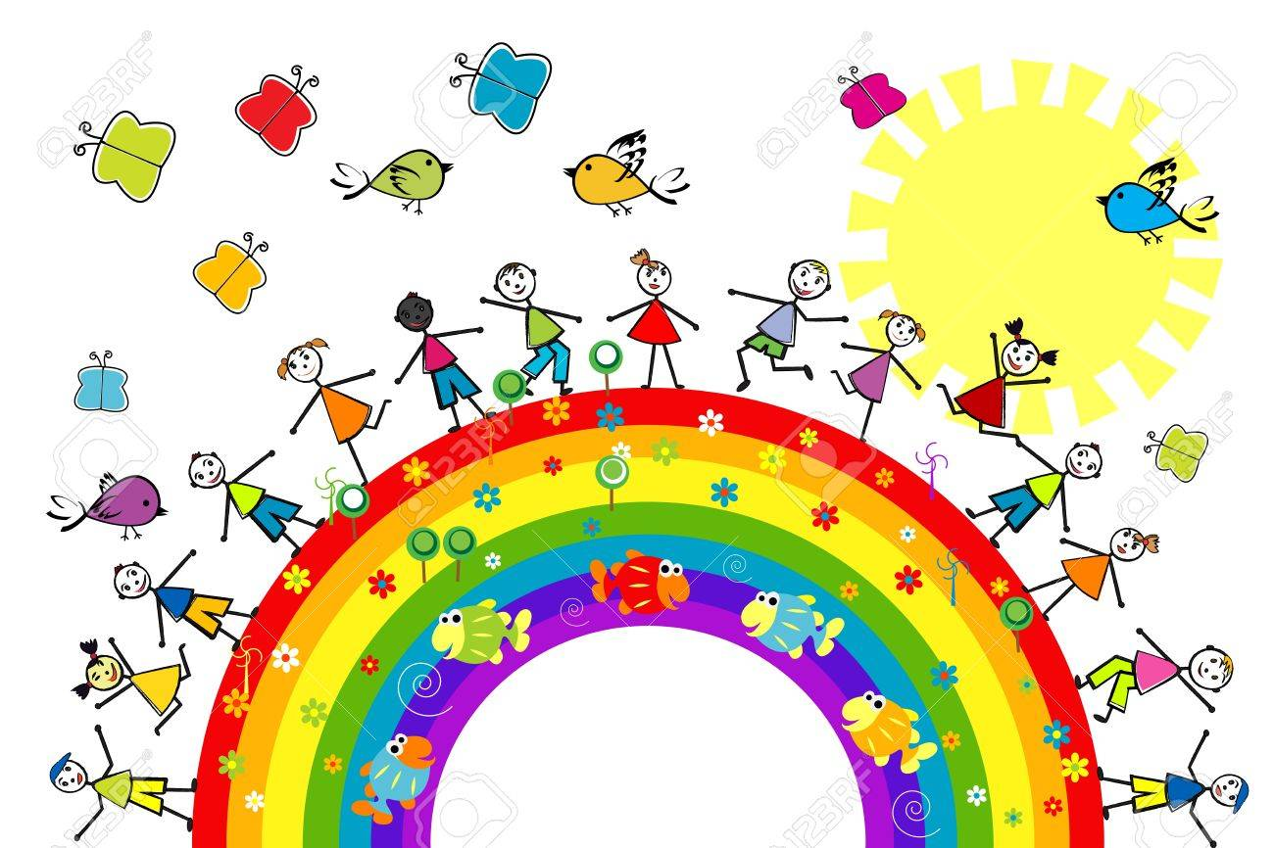

Большинство дошкольников (особенно младшего возраста) болезненно переживают приход в детский сад: их рано разбудили, оторвали от дома и любимых игрушек, то есть малыш обижен на всех. Проанализировав методическую литературу, я заинтересовалась формой организации детей – утренним кругом или как его ещё называют утренний круг радости. Утренний круг в дошкольном образовательном учреждении (ДОУ) — это своего рода начало рабочего дня маленького человека, которое организуется не самим малышом, а взрослым: воспитателем.
Утренний круг – одна из форм организации образовательного процесса с детьми в утренний отрезок времени. Это начало дня, когда дети собираются вместе, чтобы порадоваться предстоящему дню, поделиться впечатлениями, узнать новости и предположить, что интересного будет сегодня, обсудить совместные планы, проблемы, договориться о правилах.
Таким образом, основная цель проведения утреннего круга — «задать тон» всему дню, то есть создать положительный эмоциональный настрой и вселить в ребёнка уверенность, что среди сверстников ему будет хорошо, а день обещает быть интересным и насыщенным.
Пришёл утренний круг в детские сады вместе с методикой Марии Монтессори и Вальдорфской педагогикой и стал аналогом «Утренний кружочек» - программы «Золотой ключик» Е.Е.Кравцовой, Г.Г.Кравцова, а также «Утро радостных встреч» программы «Радуга» Т.Н. Дороновой, «Круг радости» примерной образовательной программы дошкольного образования «Открытия».
Утренний круг позволяет гармонично в себя включить несколько образовательных областей: социально – коммуникативное, физическое и речевое развитие. Ведь согласно ФГОС ДО основной принцип организации образовательного процесса – это принцип интеграции образовательных областей.
Целью организации утреннего круга является:
обеспечить возможность конструктивного межличностного и познавательно – делового общения детей и взрослых, научить детей планировать свою деятельность.
С учётом этого основными задачами утреннего круга являются:
1.Создание эмоционального настроя на весь день – «задать тон»;
2.Установление комфортного социально – психологического климата в детском коллективе через свободное общение со сверстниками
3.Развитие общения и взаимодействия ребёнка со взрослыми и сверстниками, обогащение активного словаря; развитие связной речи.
К образовательным результатам утреннего круга можно отнести способность ребёнка:
- Контролировать своё поведение;
- Устанавливать контакты; выражать своё отношение;
- Выполнять простые правила, следовать простому алгоритму при общении в группе;
- Задавать вопросы и отвечать на вопросы в пределах своей осведомлённости и опыта;
- Высказываться в связи с высказываниями других;
- Использовать элементарные нормы общения;
- Сотрудничать со взрослыми и детьми в предложенных формах.

Структура «Утреннего круга»:
- Приветствие или «Минутка вхождения в день»
- «Новости дня»: обмен информацией
- Дыхательная и пальчиковая гимнастика
- Игра по теме периода
- Планирование или календарь дел

Утренний круг длится 10 – 15 минут в младших группах, в средней группе 15-20 минут, в старших группах 20 -25 минут

1 этап утреннего круга - приветствие
Каждая группа выбирает себе собственную традицию для оповещения детей о начале утреннего круга.
Это может быть весёлая песня о дружбе, звон колокольчика, звон бубна, дудочка, речевка.
После позывного, дети собираются в круг и начинается приветствие или «Минутка вхождения в день»
Дети нуждаются в любви и уважении своих сверстников, они хотят чувствовать себя частью группы. Приветствие адресовано каждому, кто находится в круге. Прежде чем начать приветствие, педагог его моделирует, то есть показывает, как это делается.
Есть много способов приветствия. Оно может быть вербальным и невербальным. Дети обращаются друг к другу по имени, с улыбкой, глаза в глаза. Устанавливается дружеская атмосфера. Большое значение имеет поза, спокойный и искренний тон голоса, дружелюбное выражение лица. Используются пантомима, игровые моменты, песни, считалки, речёвки, комплименты. Возможно использование различных предметов, которые передаются по кругу тому, кому адресовано приветствие. Это может быть игрушка, мяч, флажок, волшебная палочка, клубок, микрофон.

2 этап утреннего круга – обмен новостями
Одной из самых любимых частей утреннего круга для детей является обмен новостями – ведь это возможность рассказать другим то, «что ещё никто, кроме меня не знает», поделится своими наблюдениями, похвастаться интересными событиями.
Для детей первой младшей группы (а иногда и второй) уместно проводить обмен новостями в вопросно-ответной форме, то есть в виде интервью, где ответные реплики малышей, которые только учатся говорить, будут короткими. Примеры вопросов:
- Кого вы встретили по дороге в садик?
- Кто сегодня из ребят нашей группы не пришёл в садик?
- Сколько сегодня девочек/мальчиков в группе?
На этом этапе в средней и старших группах от педагога требуется особое внимание к организации обмена новостями.
Темы могут быть и свободными и заданными. Например, в понедельник традиционно проводятся «Новости выходного дня». Важной темой является тема «Добрые дела». Дети стремятся поделиться всем, что переполняет их душу, что просится на язык – домашними событиями, удачами, детскими достижениями. Затем педагог организует обсуждение. Дети принимают в нём участие, то есть задают вопросы и комментируют услышанное. Таким образом, дети учатся правилам ведения речевого диалога, умению выражать свои чувства; у них обогащается и активизируется словарный запас. Дети очень любят делиться новостями, и поэтому всегда возникает проблема, как в течение небольшого отрезка времени удовлетворить желание всех детей. Для решения данной проблемы можно предложить детям коллегиально решить, какое количество и кого мы сегодня слушаем. (Например, сегодня делятся новостями только девочки или только мальчики). У детей развивается эмоциональная отзывчивость, доброжелательность, уверенность в том, что его любят и принимают таким, какой он есть.
Подача новостей происходит в соответствии с правилами четырёх «не»:
- не регламентируем (нельзя требовать от малышей только по одному длинному или по два коротких сообщения);
- не отбираем (принцип «только хорошая информация» не подходит);
- не вытягиваем (фразы «а почему ты молчишь?» или «мы ещё не слышали новости Пети, Димы» недопустимы);
- не запрещаем (запретных тем нет).
Также важно, чтобы на утреннем сборе происходил общий обмен информацией: какая сегодня погода (день недели, время года, праздник, сколько сегодня всего детей (мальчиков, девочек, кого больше, кто отсутствует, сколько дней осталось до ближайшего дня рождения, что сегодня нам предстоит делать, что интересного заметили в группе). Каждый день дети не могут поучаствовать, поэтому вводим различные критерии – кто и что будет рассказывать сегодня. Безусловно, воспитатели следят, чтобы в течение недели каждый из детей поучаствовал.

3 этап – пальчиковая или дыхательная гимнастика
Затем проводится дыхательная или пальчиковая гимнастика по теме недели.

4 этап – игра по теме периода
Игры могут быть любые, не требующие большой подвижности:
- словесные («Найди рифму», «Закончи предложение» и др.);
- игры-фантазии (к примеру, «Оживление предметов» в старшей группе может быть представлено повествованием сказки или истории от лица главного героя);
- игры-цепочки (берём игрушку, а последующее задание — поздороваться, рассказать новости — происходит от лица персонажа).
- игры на внимание
В старших группах игра может проводиться в форме тренингов на разные темы. К примеру, можно обсуждать перспективу предстоящего дня при плохом настроении и при хорошем. Большинство игр утреннего круга для детей старшего дошкольного возраста носят характер психогимнастики, то есть метода социализации ребят посредством эмоциональных реакций зачастую даже при отсутствии речевого сопровождения. Дети свободно выражают мимикой и жестами своё видение "расстроенного зайца", "испуганной мышки", "гордого петуха".
Игры:
"Связующая нить". Дети сидя в кругу и передают друг другу клубок таким образом, чтобы можно было взяться за распущенную нить. Передача клубка сопровождается высказываниями о том, что чувствуют, хотят пожелать.
"Я превращаюсь...".
Придумать окончание к предложению "Я превращаюсь в ..." (облачко и лечу по небу; в шоколадку и таю на солнышке и пр.).
"Послушай тишину".
Дети 1-2 мин сидят в тишине, затем рассказывают об услышанных звуках.
5 этап – планирование или календарь дел
Этот этап утреннего сбора направлен на расширение информации о тематическом проекте (т.е. здесь сообщается о том, какой будет проект на неделю, сообщаются новые знания, и обобщаются имеющиеся, а также может быть встреча с интересным человеком , показ презентации и т. д). Детям предлагается самим выбрать деятельность: рисовать, играть, слушать сказку, исследовать, и выбрать центр активности. Этот прием практикует детей в принятии ответственных решений.. Свой выбор дети закрепляют карточкой на доске выбора. Воспитатель может использовать этот момент и как образовательный.
Так утренний круг позволяет спокойно и организованно переключится на непосредственную образовательную деятельность.
Приемы предупреждения нежелательного поведения детей на групповом сборе:
- специальные сигналы «тишина», «внимание» и т.д.
- обращение к правилам группы («один говорит, все слушают»)
- игра- считалка или предмет, передаваемый по кругу и определяющий очередность высказываний;
- обозначение места каждого ребенка условным значком или предметом.
Таким образом, для педагогов утренний круг – это один из способов организации свободного общения и развития речи воспитанников, возможность создать атмосферу коллективного творчества, что помогает развитию у воспитанников чувства взаимного уважения и доброты.
Если в традиции дошкольного учреждения входит утренний сбор, он становится любимым «ритуалом» и для детей и для взрослых.
Хороший утренний круг, как одно мгновение – проводится быстро, легко и непринуждённо. И хотелось бы пожелать вам, уважаемые воспитатели, побольше таких мгновений в воспитании и обучении детей.

Пример утреннего круга для детей

- Позывной для сбора детей в утренний круг
Колокольчик озорной
Ты ребят в кружок построй
Собрались ребята в круг
Слева – друг и справа друг
Вместе за руки возьмёмся и
И друг другу улыбнёмся.
2. Приветствие
Я с утра сюда пришла,
Здравствуйте мои друзья!
Здравствуй, солнце!
Здравствуй, небо!
Это я (имя и отчество воспитателя)
Это я (каждый ребёнок по очереди называет своё имя)
- И Маша здесь … И Оля здесь…

«-Все здесь! А кого сегодня нет в группе? Кого бы вам ребята хотелось больше всего увидеть? Скажите, а сколько сегодня в группе девочек? Сколько мальчиков? Кого сегодня в группе больше и на сколько?
Я рада видеть вас всех весёлыми и в хорошем настроении. Мне бы очень хотелось, чтобы такое настроение у вас сохранилось бы до самого вечера. А для этого мы с вами должны чаще улыбаться, не обижать и не обижаться, не драться. Будем целый день радовать друг друга.
Протяните руки вперед и соедините их в центре круга. Тихо постойте, пытаясь почувствовать себя теплым солнечным лучиком.
Дорогие ребята! Я хочу рассказать вам одну очень занятную историю про маленького паучка Витю. Она называется «Паутина». Паучок Витя прилетел на паутинке на ромашковую полянку. Там было солнечно и весело. Букашки и насекомые шумно и весело играли. Витя решил познакомиться с этой весёлой компанией. Он достал клубок паутины и предложил поиграть, а заодно и познакомиться. И так весело перекидывая клубок, букашки знакомились и запутывались в паутине. А потом Витя свернул свой чудесный клубочек и продолжил играть вместе с шумной компанией. Смотрите, у меня есть чудесный клубочек. Его мне подарил паучок Витя. Сейчас у каждого из вас есть возможность рассказать о себе что – то интересное. Расскажите, какая игрушка у вас самая любимая?» (Дети передают клубочек и рассказывают.)
- Обмен информацией
-Ребята, давайте сейчас поработаем с календарем. Вспомните, какой сегодня день недели? Какой будет завтра день недели? Какой день недели самый последний? Какой день недели самый первый? Какое сегодня число? Месяц? Время года? Ребята, а скажите, какие дни недели считаются выходными?
Вы отдыхали в субботу и в воскресенье. Сейчас каждый из вас расскажет, как он провёл выходные дни? А рассказывать будет тот, у кого в руках окажется мячик.
«Ты катись весёлый мячик быстро, быстро по рукам. У кого весёлый мячик, тот расскажет новость нам»
Напоминаю правила:
- Говорит тот, у кого в руках мяч.
- Говорить кратко, но самое значимое и интересное.
- Не перебивать говорящего.

3.Следующий момент нашего утреннего круга - это пальчиковая игра
Если пальчики грустят –
Доброты они хотят. пальцы плотно прижимаем к ладони
Если пальчики заплачут –
Их обидел кто-то значит. трясем кистями
Наши пальцы пожалеем –
Добротой своей согреем. «моем» руки, дышим на них
К себе ладошки мы прижмем, поочередно, 1 вверху, 1 внизу.
Гладить ласково начнем. гладим ладонь другой ладонью
Пусть обнимутся ладошки,
Поиграют пусть немножко. скрестить пальцы, ладони прижать
пальцы двух рук быстро легко стучат
Каждый пальчик нужно взять
И покрепче обнимать. каждый палец зажимаем в кулачке
4.Пальчиковую гимнастику мы сделали. А сейчас дыхательная гимнастика «Доброе животное»
Возьмитесь за руки. «Мы - одно большое доброе животное. Давайте послушаем. Как оно дышит!» Прислушайтесь к своему дыханию, дыханию соседей. «А теперь послушаем вместе! Вдох- все делают шаг вперёд, выдох – шаг назад. «Так не только дышит животное, так же ровно бьётся его большое доброе сердце. Стук – шаг вперёд, стук – шаг назад.» Надеюсь, что свою частичку доброты вы передадите своим друзьям из группы.
Скажите, а какие животные могут быть добрыми. Наверное вы догадались, о каких животных сегодня пойдет речь?
- Планирование дня
Я вам сейчас расскажу, какие центры у нас с вами сегодня работают.
В центе искусства из пластилина вы сможете слепить кошку.
В центре познания вы узнаете всё про домашних животных. На ноутбуке вы посмотрите презентацию о домашних животных.
В центре дидактических игр вы можете поиграть в игру « Кто чей детёныш»
Выбор центров:
Теперь я прошу вас закрыть глазки и подумать, в каких центах вы бы хотели поработать. Сегодня первый свой выбор будет делать каждый второй.
Итог
Я желаю вам сегодня быть успешными, чтобы у вас всё получалось. Удачного дня.

